Presseinformation
Sulzburg, 27. September 2016

Kompaktklasse im Brandschutz

Hekatrons neue Ansaugrauchmelder
Auf der Security 2016 in Essen stellt Hekatron zwei neue Ansaugrauchmelder vor: den ASD 531 und den ASD 532. Damit bekommt der „große“ ASD 535 zwei kompakte Ergänzungen zur Seite gestellt. Insbesondere für kleine bis mittelgroße Objekte bieten die neuen Melder technisch und wirtschaftlich interessante Einsatzmöglichkeiten.

Die beiden neuen Ansaugrauchmelder sind konsequent für die wirtschaftliche Überwachung von kleinen bis mittelgroßen Flächen entwickelt worden mit dem
Ziel – es muss nicht immer S-Klasse sein, manchmal ist die C-Klasse die vernünftige Alternative. Dennoch verfügen die beiden Neuen über die bekannten Stärken des seit langem bewährten ASD 535: den hochempfindlichen Rauchsensor mit High- Power-LED, die Rauchkammer mit patentiertem Fusselfilter sowie die Möglichkeit zum Anschluss asymmetrischer Ansaugrohre. Das haben auch der ASD 531 und der ASD 532 an Bord.

Kompakt ist Stärke
Augenscheinlich wird der Unterschied des ASD 531 und ASD 532 zum ASD 535 durch das kompaktere Gehäuse der beiden Neuen. Dies wird möglich durch die Beschränkung auf ein einziges Ansaugrohr und einen kompakteren Lüfter, denn mehr ist nicht notwendig für die sichere und zuverlässige Überwachung kleiner und mittelgroßer Objekte mit einem Hekatron-Ansaugrauchmelder. Damit erschließen sich neue Einsatzgebiete für die ASD-Familie.
Der Kleine – ASD 531
Der ASD 531 ist prädestiniert für den Einsatz in kleinen Objekten und zur Einrichtungsüberwachung. Komplett neue Wege geht Hekatron bei der Inbetriebnahme und Bedienung. Hier wurde darauf geachtet, dass diese ohne Produktschulung und Konfigurationstool von statten gehen. In nur vier einfachen Schritten erfolgt die Inbetriebnahme direkt am Gerät.

Der Wirtschaftliche – ASD 532
Der ASD 532 ist eine wirtschaftlich interessante Lösung sowohl für kleine und mittelgroße Überwachungsflächen. Aber auch als Alternative zu punktförmigen Meldern bietet sich der ASD 532 an. Ideal ist der Melder für die Modernisierung von Altanlagen mit einem Ansaugrauchrohr, da das vorhandene Rohrsystem eins zu eins übernommen werden kann.
Die Bedienphilosophie sowie die Programmierung des ASD 532 sind identisch mit denen des ASD 535. Wer den ASD 535 beherrscht, hat kein Problem, sich beim ASD 532 zu Recht zu finden

Neue Funktionen
Die beiden neuen ASD bringen einige neue Funktionen mit, von denen auch der ASD 535 profitiert. Mit Direct Control kann direkt über die Ringleitung einer Hekatron-Integral-IP-Brandmelderzentrale (BMZ) sowohl auf den ASD 532 als auch den ASD 535 zugegriffen werden. Bequem über das Bedienfeld können alle Einstellungen an den ASD vorgenommen werden. Dies ist besonders vorteilhaft bei Geräten, die an schwer zugänglichen Stellen montiert sind. Mit HEKATRON Remote besteht sogar die Möglichkeit, ortsunabhängig und in vollem Umfang auf die Software der BMZ zuzugreifen. Per Fernzugriff können so die Melderzustände ausgelesen und Störungen behoben werden.

2.972 Zeichen
Bildmaterial:
ASD 531:
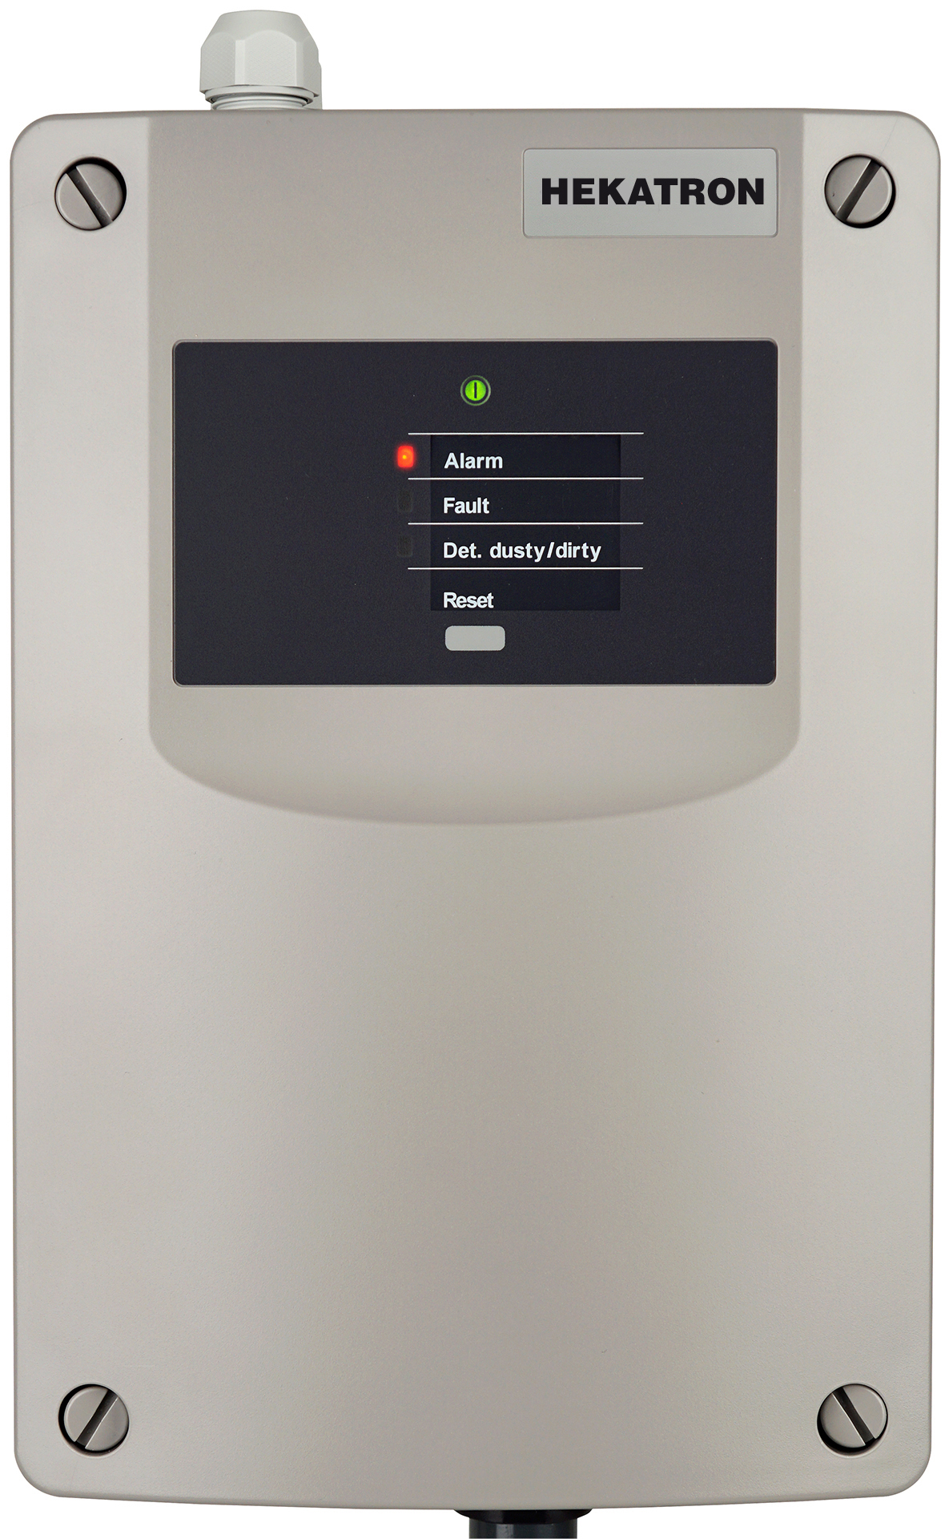
Der ASD 531 ist prädestiniert für den Einsatz in kleinen Objekten und zur Einrichtungsüberwachung. Besonders einfach sind bei ihm Inbetriebnahme und Bedienung.
Bilder ASD 532:
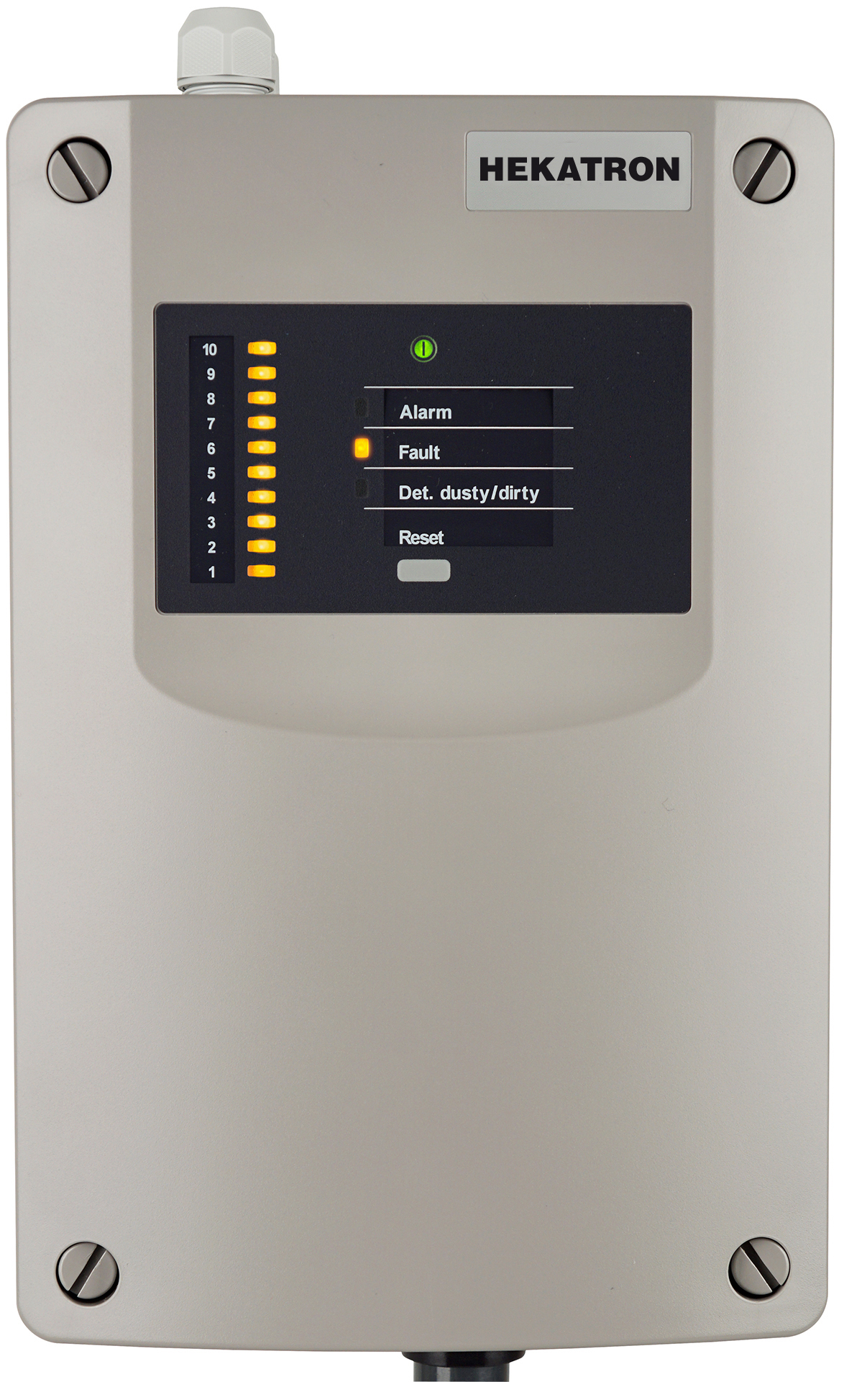
Perfekt einsetzbar ist der ASD 532 für die Modernisierung von Altanlagen mit einem Ansaugrohr.

